***Квалификационный экзамен***

***Билет №16***

***Дронникова А.М.***

***3ПКС-420***

***05.07.2023***

**Задание №1**

Листинг кода в файле .bat

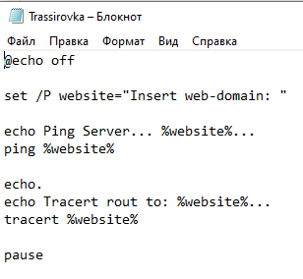

Ping серверов сайтов

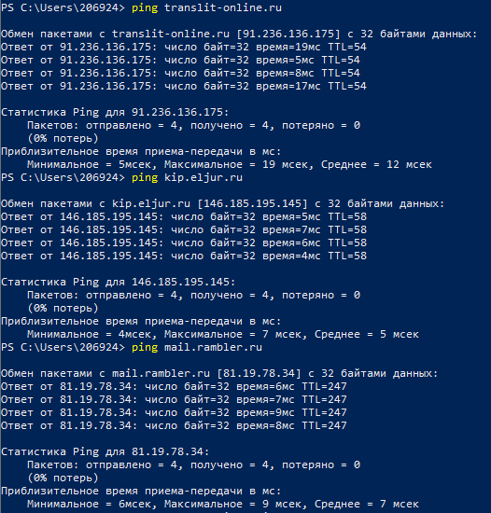

Трассировка серверов сайтов

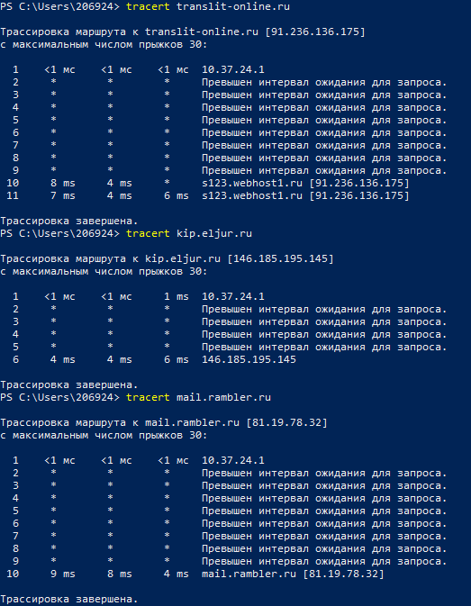

В чем могут причины неудачного ping/tracert?  
В данном случае невозможно дать трассировку по причине блокировки ICMP пакетов, которые отправляются на данные домены, большинство серверов устроено так, чтобы избежать DDOS-атаки создается дополнительная защита и прописываются ограничения по запросам  
  
Для чего предназначены Ping и tracert в чем различие?  
Главное различие Tracert и Pathping заключается в том, что Pathping дает больше информации (т.е. это та же самая трассировка). Pathping информирует каждое состояние маршрута(пинг, лосс пакетов до маршрута), в то время Tracert показывает только маршрут до домена

**Задание №2**

Создала две таблицы и связала ID из таблицы «Поставщики» с полем «Поставщики» в таблице «Оборудование». Ниже представлена ER-диаграмма.

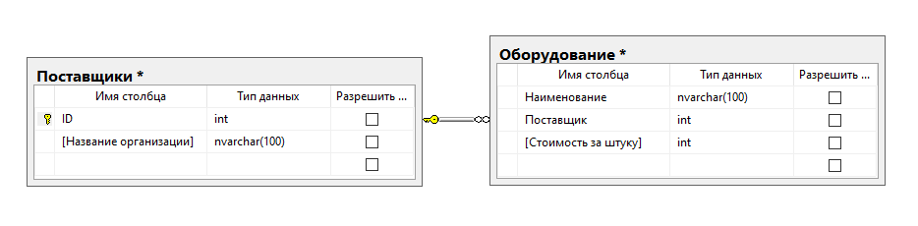

Создаем запрос и получаем результат

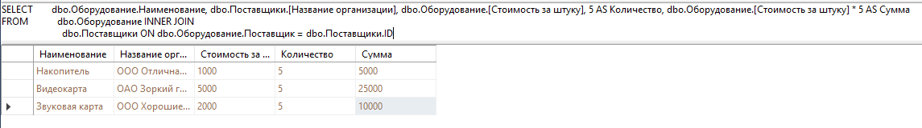

Текст запроса

|  |
| --- |
| SELECT dbo.Оборудование.Наименование, dbo.Поставщики.[Название организации], dbo.Оборудование.[Стоимость за штуку], 5 AS Количество, dbo.Оборудование.[Стоимость за штуку] * 5 AS Сумма  FROM dbo.Оборудование INNER JOIN  dbo.Поставщики ON dbo.Оборудование.Поставщик = dbo.Поставщики.ID |

**Задание №3**

Заполнила справочники «Оборудование» и «Поставщики»

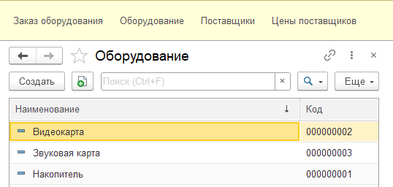

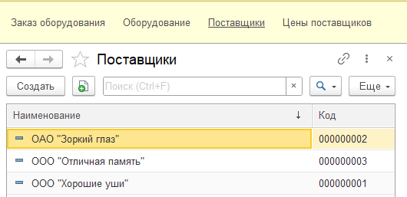

Заполнила Регистр сведений «Цены поставщиков»

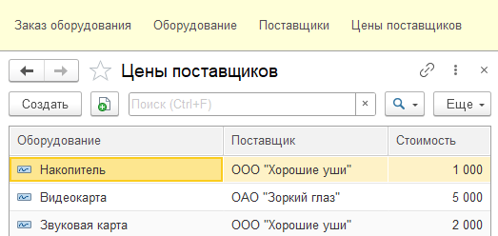

Проводим документ «Заказ оборудования»

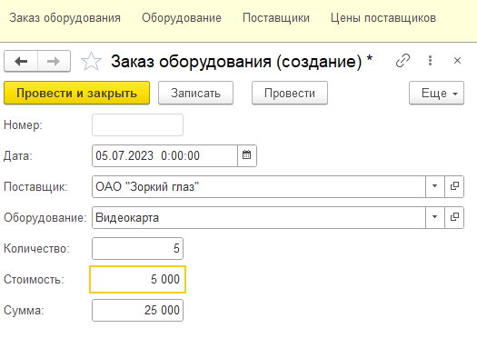

В документе есть автоматический расчет стоимости, информация берется из регистра сведений. Автоматически рассчитывается сумма.

Модуль формы:

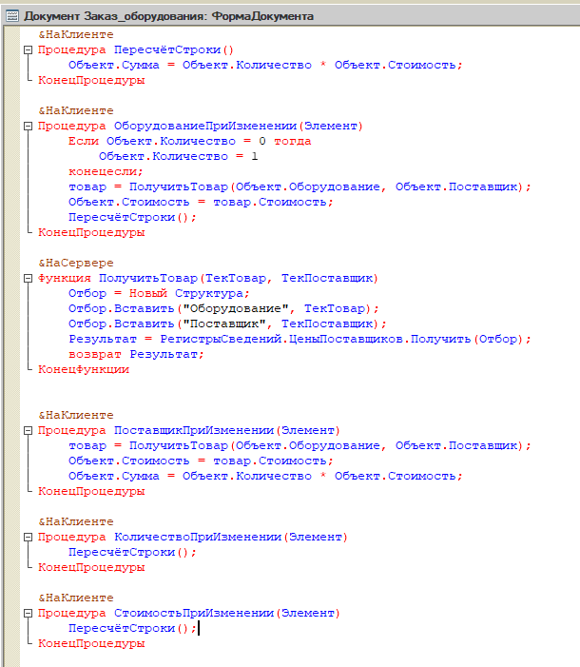

Конструктор движений в документе «Заказ оборудования»

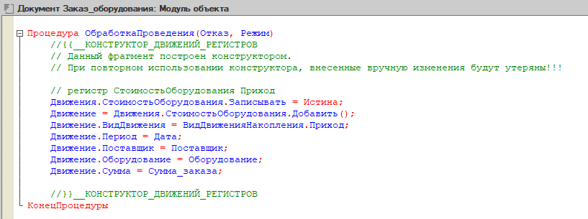

Результат проведения документа отображается в Регистре накоплений

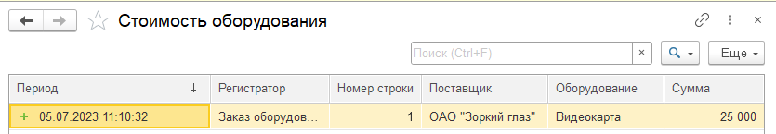

На основе регистра накопления сделан отчет «Стоимость оборудования».

Основной вариант отчета (без группировок)

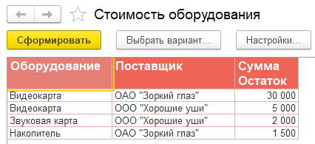

Отчет в разрезе номенклатурных групп

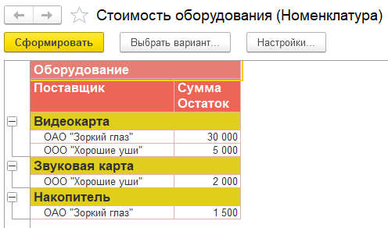

Отчет в разрезе поставщиков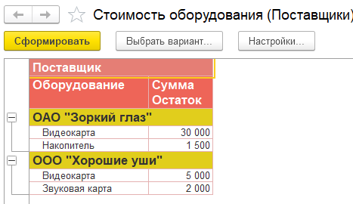

Схема компоновки данных

